РУКОВОДСТВО ПОЛЬЗОВАТЕЛЯ ПО РАБОТЕ С ПЛАНОМ-ГРАФИКОМ ЗАКУПОК

Оглавление
1. Работа с Совокупным годовым объемом закупок 1
2. Создание документа «План-график закупок» 1
3. Создание особых Позиций плана-графика закупок 10
4. Отправка документа «План-график закупок» в ЕИС 10
5. Формирование изменения документа «План-график закупок» 12
6. Отмена опубликованной Позиции плана-графика закупок 14
7. Техническое изменение Позиции плана-графика закупок 15
8. Формирование изменения Позиции плана-графика по результату экономии 19
9. Работа с Планом-графиком, созданным напрямую на ЕИС 21

Работа с Совокупным годовым объемом закупок
Предварительным и обязательным этапом перед работой с документом «План-график закупок» является создание документа «Совокупный годовой объем закупок» (далее – СГОЗ). В данном документе отображаются комбинации кодов бюджетной классификации, необходимые для всей последующей работы.
Системой «WEB-Торги-КС» предусмотрена возможность создания СГОЗ на основе данных документов «План финансово-хозяйственной деятельности» (для бюджетных и автономных учреждений) или бюджетной росписи (для казенных учреждений) из ПК «Бюджет-СМАРТ Про». Для этого следует перейти в Навигаторе в папку «Совокупный годовой объем закупок» (Рисунок 1.1), открыть фильтр «Создание нового» (1) и нажать кнопку «Подгрузить СГОЗ из Базы Бюджета» или «Подгрузить СГОЗ из Базы Бюджета следующего года» (2).

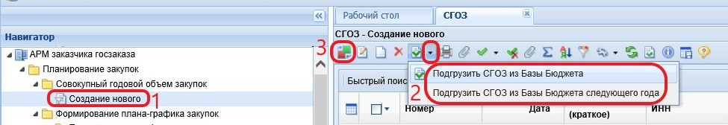
Рисунок 1.1

Далее нужно подтвердить выполнение действия во всплывающем окне.
Успешно сохраненный в результате выполнения всех действий (любым из описанных выше способом) документ отобразится в фильтре «Создание нового». Для обновления информации используется кнопка «Обновить».
При изменении Плана финансово-хозяйственной деятельности или бюджетной росписи, следует также внести изменение в СГОЗ. Для этого предназначена кнопка «Формирование изменения» (3).

Создание документа «План-график закупок»
Документ «План-график закупок» предназначен для планирования закупок товаров, работ, услуг, где указываются все закупки на предстоящий финансовый год. План-график закупок (далее – ПГ) формируется исходя из целей осуществления закупок на предстоящий плановый период и для формирования на его основании в соответствии с бюджетным законодательством Российской Федерации обоснований бюджетных ассигнований на осуществление закупок.
План-график закупок начиная с 2020 года формируется в системе согласно Постановлению Правительства РФ от 30 сентября 2019 г. N 1279 "Об установлении порядка формирования, утверждения планов-графиков закупок, внесения изменений в такие планы-графики, размещения планов-графиков закупок в единой информационной системе в сфере закупок, особенностей включения информации в такие планы-графики и требований к форме планов-графиков закупок и о признании утратившими силу отдельных решений Правительства Российской Федерации".
Документ «План-график закупок 44-ФЗ» в системе «WEB-Торги-КС» состоит из документов «Позиция плана-графика закупок» и создается автоматически, после сохранения хотя бы одного документа «Позиция плана-графика закупок». По этой причине для работы с документом «План-график закупок» не предусмотрена кнопка «Создать». Все изменения в ПГ вносятся путем создания нового документа «Позиция плана-графика закупок» или же путем формирования изменения к уже созданным Позициям ПГ.
Для того чтобы создать документ «Позиция плана-графика закупок», следует перейти в Навигаторе в папку «Позиция план-графика закупок» (Рисунок 2.1), открыть фильтр «Создание новой» (1) и нажать на кнопку «Создать» (2).

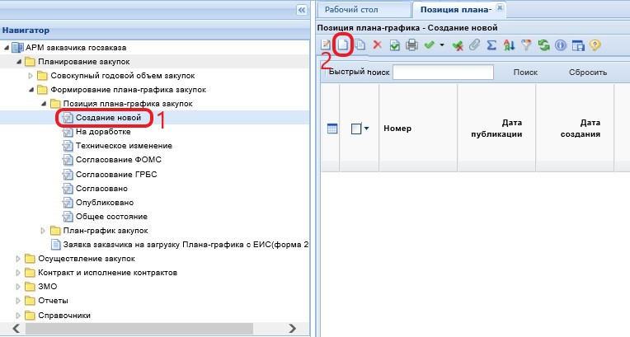
Рисунок 2.1

В открывшейся электронной форме (Рисунок 2.2) следует внести наименование объекта закупки (1), выбрать год плана (2) и планируемый год (3). Под полем «Год плана» подразумевается финансовый год, для которого создается Позиция плана-графика закупок. В поле «Планируемый год» указывается год проведения данной закупки. Все поля серого цвета заполняются в системе автоматически и не доступны для ручного редактирования.

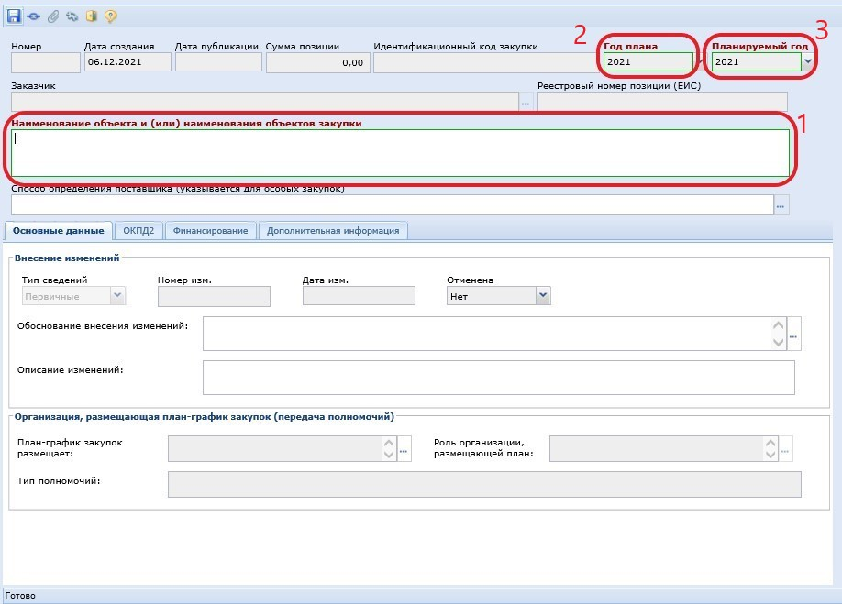
Рисунок 2.2

Поле «Способ определения поставщика (указывается для особых закупок)» заполняется выбором значения из справочника «Способы определения поставщика (подрядчика, исполнителя)», если Позицию ПГ предполагается провести по одному из следующих способов определения поставщика, указанных в справочнике на Рисунке 2.3.

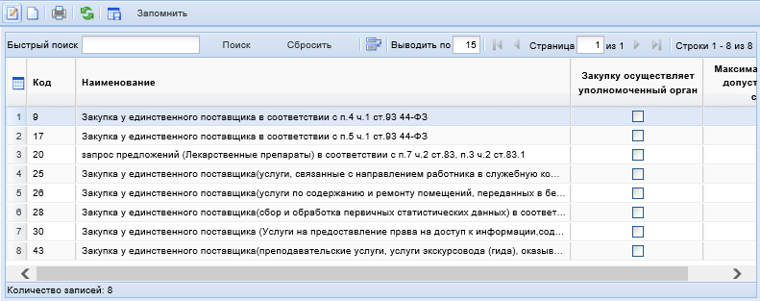
Рисунок 2.3

Поле «Обоснование внесения изменений» заполняется в случае формирования изменения к ПГ, путем выбора значения из справочника «Причины изменения» (Рисунок 2.4). При первичном формировании документа данное поле не заполняется.

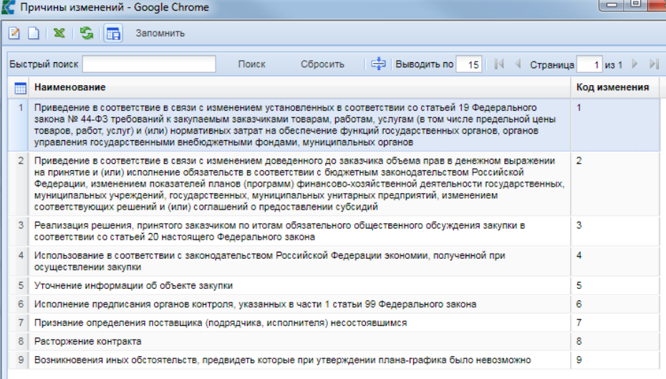
Рисунок 2.4

Во вкладке «ОКПД2» (Рисунок 2.5) (1) указывается перечень строк «ОКПД2» в предполагаемой закупке. Добавление новой строки с целью ввода информации осуществляется по кнопке «Добавить строку» (2). Поле «ОКПД2» заполняется путем ввода значения в ячейку (3), либо выбора значения из справочника «Номенклатура ОКПД2» (4).

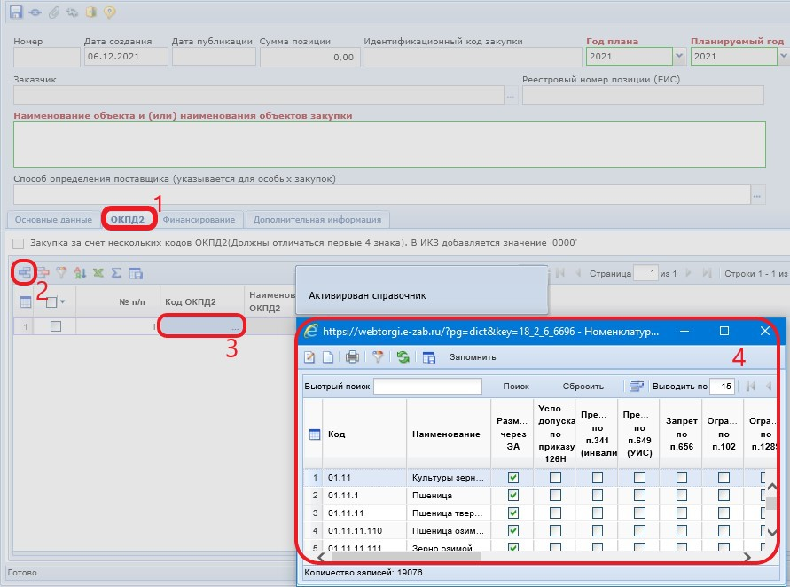
Рисунок 2.5

Во вкладке «Финансирование» (Рисунок 2.6) (1) указывается сумма в разбивке по годам. Добавление новой строки с целью ввода информации осуществляется по кнопке «Добавить строку» (2).
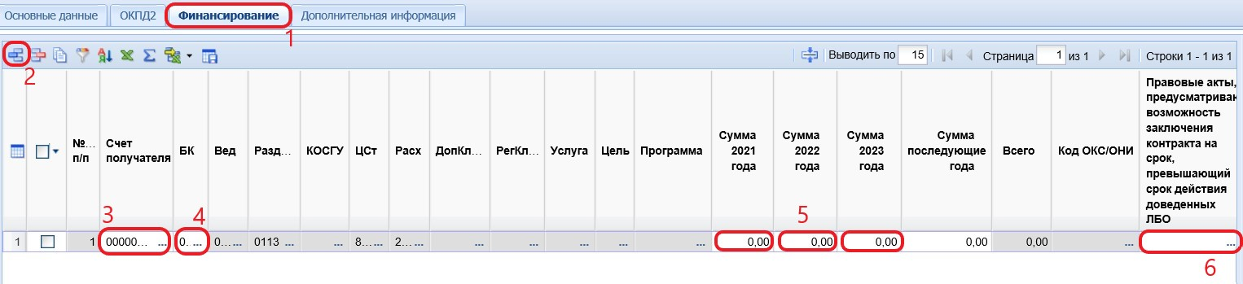
Рисунок 2.6

Заполняются следующие поля:
− Счет получателя (3) (заполняется выбором значения из справочника);
− БК (4) (заполняется путем выбора значения из справочника или с помощью ручного ввода необходимой комбинации КБК, при ее отсутствии в справочнике);
*Счет получателя необходимо выбирать после выбора БК, иначе перечень комбинаций БК не отобразится.
− Сумма 1, 2, 3 года (5) (заполняется ручным вводом необходимого значения);
− Сумма последующие года (заполняется ручным вводом необходимого значения). Следует заполнять только в том случае, если Позиция планируется многолетняя. Если Позиция планируется однолетняя, то заполняется только поле суммы, соответствующее планируемому году в Позиции. К примеру, если Позиция ПГ делается для 2021 года, то поля сумм для 2022 и 2023 следует оставить пустыми;
− Правовые акты, предусматривающие возможность заключения контракта на срок, превышающий срок действия доведенных ЛБО (6) (заполняется путем выбора значения из справочника). Все значения справочника оснований (НПА) для заключения многолетних контрактов содержат вложенные документы, являющиеся основаниями создания выбранного справочного значения. По мере необходимости данный справочник заполняется пользователем. Для этого в окне справочника (Рисунок 2.7) нужно нажать кнопку  «Создать», в открывшейся форме заполнить реквизиты документа (НПА) (2), и сохранить, нажав кнопку «Сохранить». При отправке в ЕИС ПГ вложенные файлы справочников также передаются в ЕИС и будут доступны для просмотра в той позиции ПГ, в которой было заполнено поле «Правовые акты, предусматривающие возможность заключения контракта на срок, превышающий срок действия доведённых ЛБО».

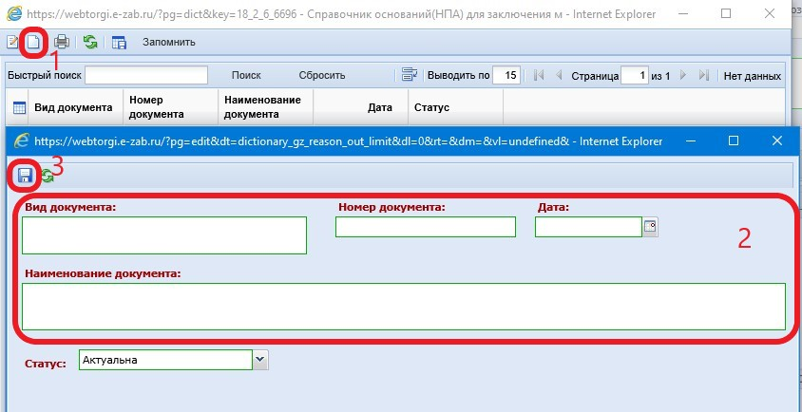
Рисунок 2.7

Поля «Сумма последующие года» и «Правовые акты, предусматривающие возможность заключения контракта на срок, превышающий срок действия доведенных ЛБО» реализованы для заказчиков, проводящих финансовый контроль Плана-графика закупок по ч. 5 ст. 99 44-ФЗ в Федеральном казначействе, в соответствии с подпунктом «а» пункта 13 Правил № 1367, для предоставления сведений, подтверждающих возможность осуществления закупки за пределами периода планирования в случаях, указанных в п. 3 ст. 72 Бюджетного кодекса Российской Федерации.
Поле «Способ определения поставщика (указывается для особых закупок)» не заполняется в случае, если Позицию предполагается провести способом, отличным от тех способов определения поставщика, которые доступны для выбора из справочника (см. Рисунок 2.3).
Во вкладке «Дополнительная информация» (Рисунок 2.8) необходимо заполнить поля:
− Требуется общественное обсуждение» (заполняется выбором значения «Да/Нет»);
− Планируется заключение энергосервисного контракта в соответствии со статьей 108 Федерального закона № 44 (заполняется выбором значения «Да/Нет»);
− Закупка работ по строительству, реконструкции объекта капитального строительства (заполняется выбором значения «Да/Нет»);
− Закупка на оказание услуг по предоставлению кредита (заполняется выбором значения «Да/Нет»);
− Процедура будет проведена уполномоченным органом (уполномоченным учреждением) (заполняется выбором значения «Да/Нет»);

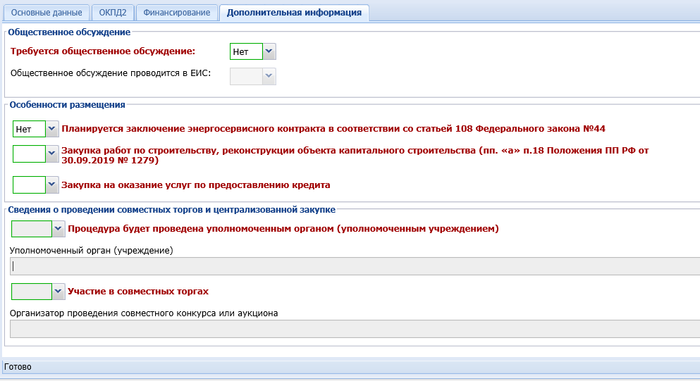
Рисунок 2.8

− Участие в совместных торгах (заполняется выбором значения «Да/Нет»);
− Сведения об организаторе совместных торгов/уполномоченной организации/уполномоченного учреждения.
Поле «Сведения об организаторе совместных торгов/уполномоченной организации/уполномоченного учреждения» доступно для заполнения только в том случае, если в поле «Процедура будет проведена уполномоченным органом (уполномоченным учреждением» или в поле «Участие в совместных торгах» указано значение «ДА».
Если в поле «Процедура будет проведена уполномоченным органом (уполномоченным учреждением» указано значение «ДА» (Рисунок 2.9) (1), то в поле «Уполномоченный орган (учреждение)» (2) открывается «Справочник организаций размещения», из которого следует выбрать нужную вам строк (3) и нажать на кнопку «Запомнить» (4).

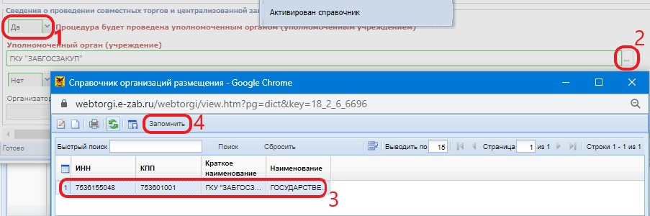
Рисунок 2.9

Если в поле «Процедура будет проведена уполномоченным органом (уполномоченным учреждением» указано значение «НЕТ», а в поле «Участие в совместных торгах» указано значение «ДА» (Рисунок 2.10) (1), то в поле «Организатор проведения совместного конкурса или аукциона» (2) открывается справочник «Сводный перечень заказчиков» (3,4).

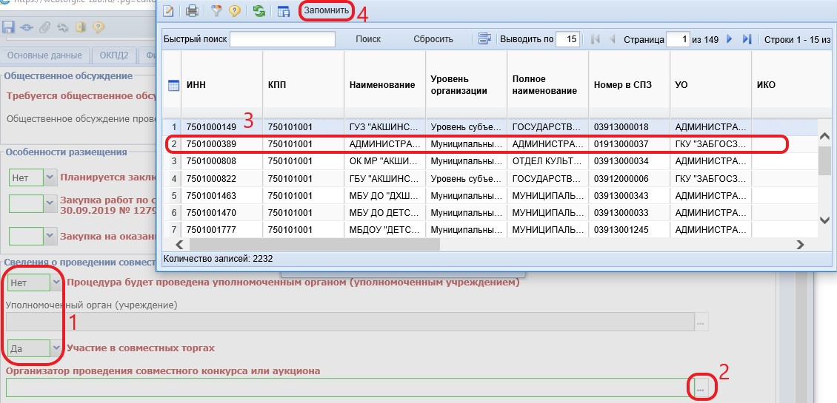
Рисунок 2.10

После внесения всей необходимой информации о предполагаемой Позиции ПГ документ следует сохранить по кнопке «Сохранить». После успешного сохранения документа поле «Идентификационный код закупки» будет сформирован автоматически, на основе введенных данных в закупке. При этом, если во вкладке «ОКПД2» будет внесено несколько строк «ОКПД2», то в идентификационном коде закупки в качестве кода ОКПД2 будет использовано значение «0000».
Успешно сохраненный документ будет доступен в фильтре «Создание нового» в папке «Позиция плана-графика (44-ФЗ)». Позиция плана-графика закупок также доступна для просмотра в документе «План-график закупок» того финансового года, который был указан в поле «Год плана». Добавление документа «Позиция плана-графика закупок» к документу «План-график закупок» происходит автоматически, после успешного сохранения документа «Позиция плана-графика закупок».
Причем, если ранее в Системе у данной организации не существовало Плана-графика закупок на выбранный финансовый год или же все редакции документа находились в согласованном состоянии, то будет автоматически сформирован новый документ «План-график закупок» или же его новая редакция. Документ «План-график закупок» станет доступен для отображения и дальнейшей работы с ним в фильтре «Создание нового» (1) в папке «План-график закупок (44-ФЗ)» (Рисунок 2.11).
Для просмотра созданного документа «План-график закупок» необходимо выделить документ и нажать на кнопку «Редактировать» (2), либо дважды кликнуть левой кнопкой мыши по документу (3). В открывшемся документе в шапочной части (4) располагаются поля:
− номер (номер документа);
− дата (дата создания документа);
− финансовый год;
− общая сумма;
− заказчик;
− блок полей «Организация, размещающая план-график закупок (передача полномочий)».

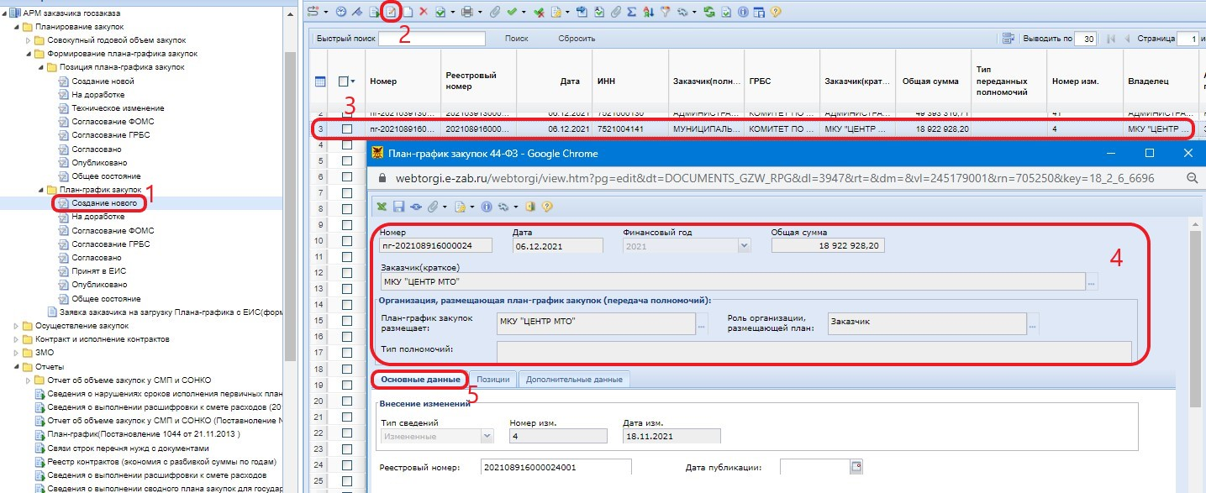
Рисунок 2.11

Во вкладке «Основные данные» (5) расположены поля:
− Тип сведений (может принимать значение «первичные» или «измененные»);
− Номер изменения (отражает номер изменения в Системе);
− Дата изменения;
− Реестровый номер (значение заполняется автоматически после публикации ПГ в ЕИС);
− Дата публикации (значение заполняется автоматически после публикации ПГ в ЕИС).
Во вкладке «Позиции» (Рисунок 2.12) (1) отображается список Позиций, которые связаны с ПГ. По двойному клику левой кнопкой мыши по номеру Позиции из списка Позиций (2) открывается электронная форма выбранного документа «Позиция плана-графика закупок».

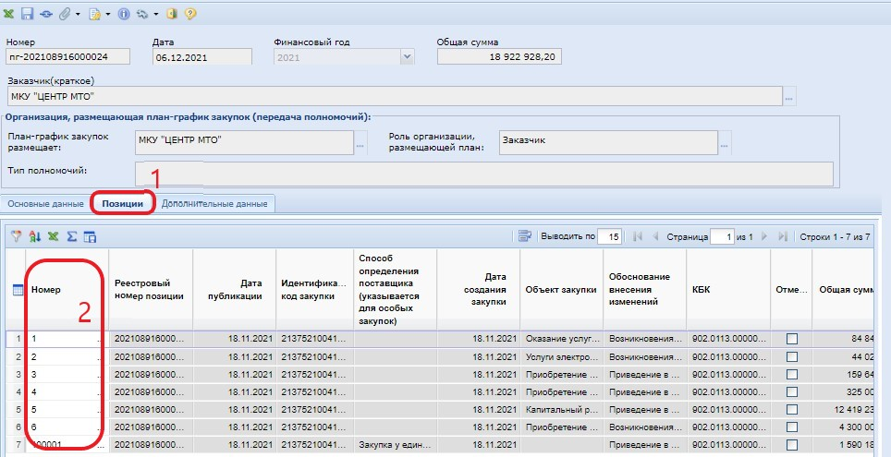
Рисунок 2.12

Во вкладке «Дополнительные данные» отображается следующая информация:
− Дата утверждения (дата подписания документа в ЕИС, заполняется автоматически Системой после успешного размещения в ЕИС);
− Лицо, утвердившее документ (заполняется автоматически Системой после успешного размещения в ЕИС);
− Должность лица, утвердившего документ (заполняется автоматически Системой после успешного размещения в ЕИС);
− Версия проекта плана-графика закупок (ЕИС) (заполняется автоматически Системой после успешного размещения в ЕИС);
− ID загрузки ЕИС (служебная информация, записывается после успешного приема документа в ЕИС на основе присвоенного значения на стороне ЕИС).
Для сохранения внесенных данных следует нажать на кнопку «Сохранить».

Создание особых Позиций плана-графика закупок
К числу особых Позиций ПГ относятся закупки по способам определения поставщика: п.4, п.5, п.23, п.26, п.33, п.42, п.44 ч.1 ст.93 и с п.7 ч.2 ст.83, п.3. ч.2 ст.83.1 44-ФЗ. Отличием для данных способов определения поставщика является то, что по каждому из перечисленных способов в Системе может быть сформирована ТОЛЬКО ОДНА Позиция. В качестве Позиции ПГ в Системе выступает документ «Позиция плана-графика».
Действия по созданию документа (Рисунок 2.1) и заполнению открывшейся формы аналогичны описанным в п. 1 руководства. При этом заполняется Поле «Способ определения поставщика (указывается для особых закупок)» выбором значения из справочника «Способы определения поставщика (подрядчика, исполнителя)» (Рисунок 2.3).
В случае выбора значения «Запрос предложений (Лекарственные препараты) в соответствии с п.7 ч.2 ст.83, п.3. ч.2 ст.83.1» в поле «Способ определения поставщика (указывается для особых закупок)» (Рисунок 3.1) (1) во вкладке «Дополнительная информация» (2) станет доступно для заполнения поле «Процедура будет проведена уполномоченным органом (уполномоченным учреждением)» (3).

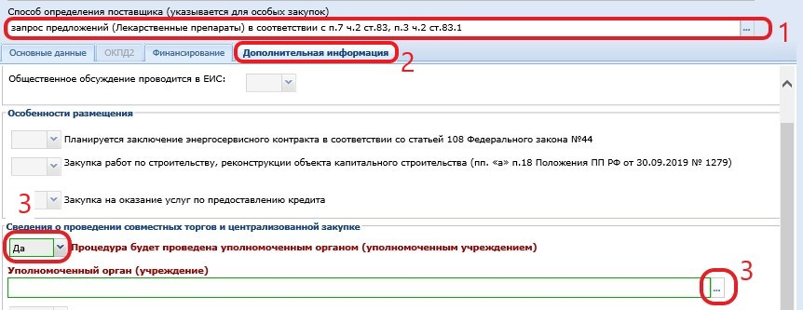
Рисунок 3.1

После внесения всей необходимой информации о предполагаемой Позиции ПГ документ следует сохранить по кнопке «Сохранить». После успешного сохранения поле «Идентификационный код закупки» сформируется автоматически, на основе введенных данных в закупке.

Отправка документа «План-график закупок» в ЕИС
Сформированный План-график закупок можно отправить в ЕИС только из фильтра «Согласовано» (Рисунок 4.1) (1).
Для этого необходимо утвердить План-график закупок у вышестоящих органов, отправив отмеченный документ (2) по маршруту по кнопке 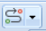«Отправить по маршруту» (3).

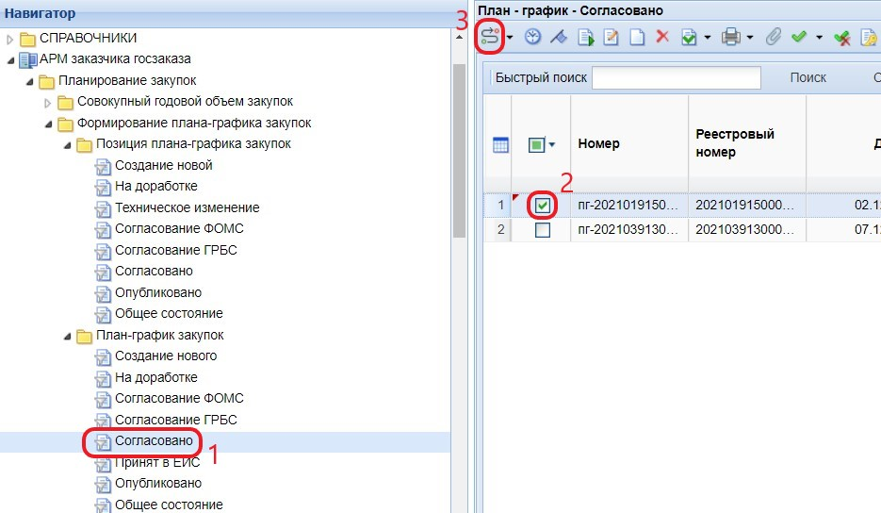
Рисунок 4.1

Следует помнить, что Позиция плана-графика как отдельный документ согласование не проходит. Согласование проходит документ «План-график», а вместе с ним и все Позиции плана-графика, входящие в данный План-график. Поэтому смена состояния ПГ отразится аналогичным образом и на тех Позициях ПГ, которые спровоцировали формирование новой редакции ПГ. Пример: если текущая редакция Плана-графика была сформирована путем внесения изменения в две Позиции из десяти, то состояние вместе с Планом-графиком закупок будет изменено только у данных двух Позиций. Остальные же Позиции останутся в фильтре «Опубликовано».
В случае если ПГ будет возвращен на доработку, то он будет доступен в фильтре «На доработке». В данном состоянии документ будет доступен для редактирования. Также в этом состоянии будут находиться Позиции ПГ, которые спровоцировали появление текущей редакции ПГ. Все те Позиции, которые не были изменены с предыдущей редакции, доступны для просмотра в фильтре «Опубликовано». В момент нахождения ПГ в фильтре «На доработке» заказчикам доступна возможность создания новых Позиций, а также можно сформировать изменение в ранее опубликованные Позиции плана-графика закупок.
Документ «План-график» отправляется из Системы «WEB-Торги-КС» в ЕИС в формате структурированного XML-файла. Данный файл автоматически генерируется в Системе, и после согласования из фильтра «Согласовано» (Рисунок 4.2) (1) отправляется в ЕИС по кнопке «Отправить документ в ЕИС» (2,3). В случае успешной отправки Плана-графика в ЕИС заказчик входит в личный кабинет ЕИС и размещает загруженный ПГ.

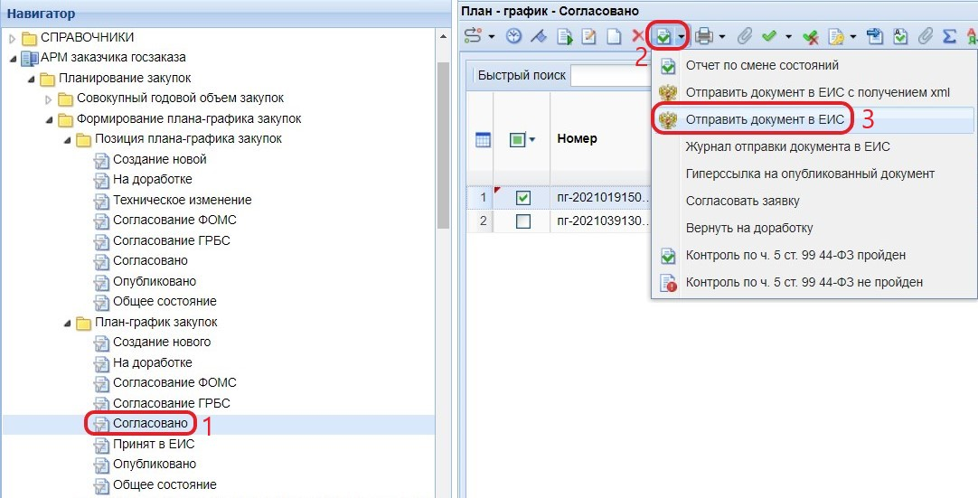
Рисунок 4.2

После отправки Плана-графика закупок на размещение в ЕИС документ не будет сразу же доступен в открытой части. Первоначально в Систему из ЕИС будет загружено уведомление о начале контроля. Выгрузка данных сведений производится со стороны ЕИС раз в час. После того, как в Систему в автоматическом режиме поступят сведения о начале контроля, документ перейдет в фильтр «Принят в ЕИС», специалисты финансового органа приступают к проверке документов, применительно к которым пришло уведомление о начале контроля.
В случае прохождения документом контроля на соответствие ч.5 ст.99 44-ФЗ, в Системе будет сформирован документ «Уведомление о соответствии контролируемой информации». В случае непрохождения контроля будет сформирован документ «Протокол несоответствия контролируемой информации». Формированием данных документов занимаются специалисты финансового органа, они же отправляют их в ЕИС. После успешной загрузки в ЕИС специалисты финансового органа размещают результаты контроля, используя свою ЭП.
Если применительно к документу будет размещен Протокол о несоответствии контролируемой информации, то документ «План-график закупок» не будет размещен, и в Системе необходимо будет внести исправления путем отправки документа по маршруту на доработку. Исправленный План-график закупок надо повторно отправить в ЕИС и на финансовый контроль.
Если применительно к документу будет размещено Уведомление о соответствии контролируемой информации, то документ «План-график закупок» отобразится в открытой части и получит дату публикации. Сведения о размещении документа поступят в Систему в течение трёх часов. В этом случае План-график закупок перейдет в фильтр «Опубликовано».

Формирование изменения документа «План-график закупок»
Если возникает необходимость внесения изменения в согласованный План-график закупок, то следует вносить изменения в документ «Позиция плана-графика закупок», являющийся составной частью документа «План-график закупок». Если изменение Плана-графика закупок подразумевает добавление новой Позиции, то создается новый документ «Позиция плана-графика закупок» (см. п. 1 настоящего руководства). Если же требуется изменить имеющуюся Позицию в плане-графике закупок, то для этого необходимо сформировать изменение к согласованному документу «Позиция плана-графика закупок». Для этого в окне Навигатора необходимо перейти в папку «Позиция плана-графика закупок» (Рисунок 5.1) (1) и открыть список документов в фильтре «Опуликовано» (2), выделить необходимую Позицию (3) и нажать на кнопку «Сформировать изменение позиции» (4).

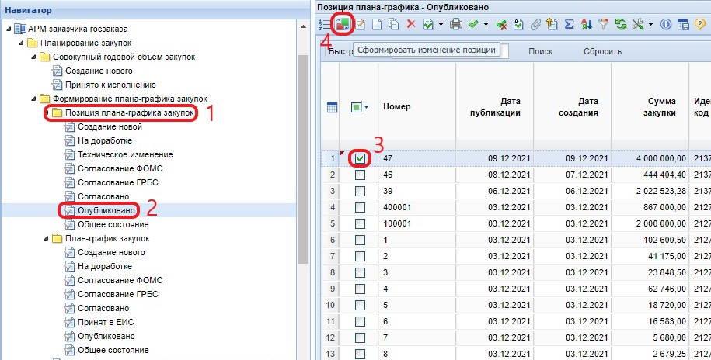
Рисунок 5.1

При этом откроется окно редактирования документа «Позиция плана-графика закупок» (Рисунок 5.2), с номером изменения (1). В данной форме нужно изменить значения необходимых полей. Для выбора обоснования внесения изменений следует нажать кнопку (2), в открывшемся окне справочника «Причины изменений» выделить нужную вам позицию (3) и нажать кнопку «Запомнить» (4). После внесения всех изменений в окне редактирования документа «Позиция плана-графика закупок» обязательно нажать на кнопку «Сохранить» (5).

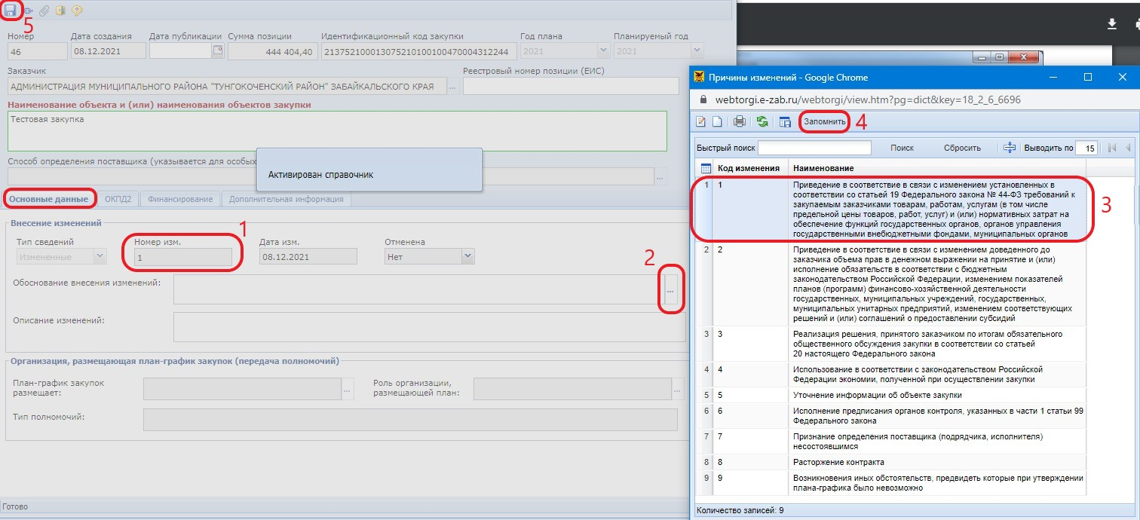
Рисунок 5.2

Успешно сохраненный документ будет доступен в фильтре «Создание нового» в папке «Позиция плана-графика закупок». Предыдущая редакция документа из фильтра «Опубликовано» станет недоступна для просмотра из списка документов. При этом в Системе всегда открыты для просмотра все редакции документа «План-график закупок». По факту сохранения позиции создается новая редакция ПГ в фильтре «Создание нового». Если же при этом ПГ в создании нового уже существовал, то изменение Позиции не спровоцирует создание новой редакции ПГ, а будет добавлено в имеющийся документ в качестве изменения к предыдущей редакции Позиции.
В отличие от ПГ, документ «Позиция плана-графика закупок» в Системе отображается только в одной версии, которая является на этот момент максимальной (последней) по значению в поле «Номер изменения». Если при этом удалить измененную Позицию, то в системе в фильтре «Опубликовано» отобразится Позиция предыдущей редакции, т.е. та, из которой было сформировано изменение. Нумерация редакций документа начинается с нуля, т.е. для первичной редакции документа значение в поле «Номер изменения» не заполнено и соответствует нулевому значению.
Согласование новой редакции ПГ, являющейся изменением к предыдущей редакции, следует провести по аналогии согласования первоначальной версии ПГ (см. п. 3 руководства).

Отмена опубликованной Позиции плана-графика закупок
В ходе работы с документом «План-график закупок» может возникнуть необходимость отменить ранее опубликованную Позицию плана-графика закупок. Для отмены Позиции плана-графика закупок необходимо сформировать изменение к Позиции плана-графика закупок (см. п. 4 настоящего руководства). Для этого так же в папке Навигатора «Позиция плана-графика закупок» в фильтре «Опубликовано» необходимо выбрать Позицию, которую нужно отменить, и нажать кнопку «Сформировать изменение позиции» (Рисунок 5.1).
В результате откроется электронная форма Позиции (Рисунок 6.1) с типом сведений «Изменение» (1). Во вкладке «Основные данные» (2) в блоке «Внесение изменений» располагается поле «Отменена» (3) с возможностью выбора значений «Да/Нет». Для отмены позиции необходимо выбрать значение «Да», а также заполнить поле «Обоснование внесения изменений» (4), выбрав причину из одноименного справочника. После всех произведенных действий обязательно нажать на кнопку «Сохранить» (5).
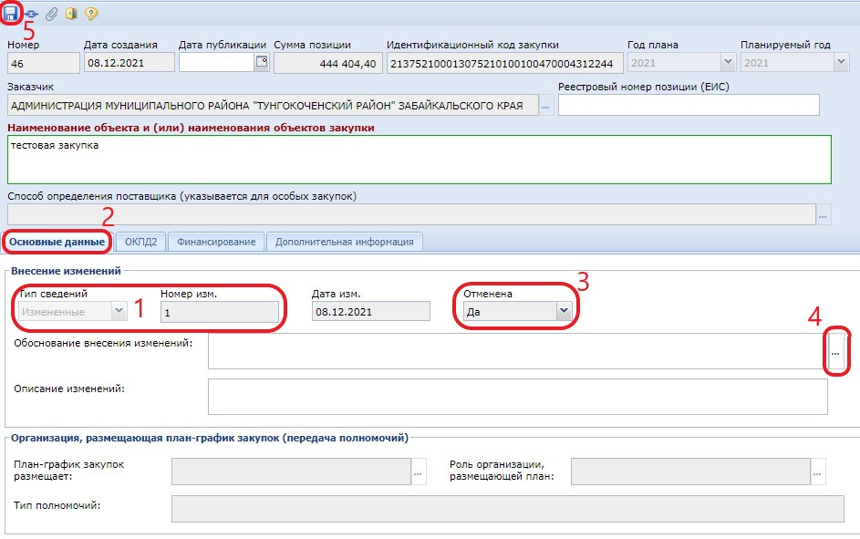
Рисунок 6.1

В случае необходимости отмены Позиции по особым закупкам, а также, если по Позиции ранее была сформирована Заявка на закупку и закупка не состоялась, средства по лоту при этом высвобождены, в поле «Отменена» значение остается «Нет», при этом во вкладке «Финансирование» следует «обнулить» сумму. После этого создать новую Позицию по этой особой закупке.
Сохраненный документ станет доступен в фильтре «Создание нового», как и в случае формирования обычного изменения Позиции плана-графика закупок. В Плане-графике закупок сведения об отмененных Позициях отражаются во вкладке «Позиции» (Рисунок 6.2) (1) в столбце «Отменена» (2,3).

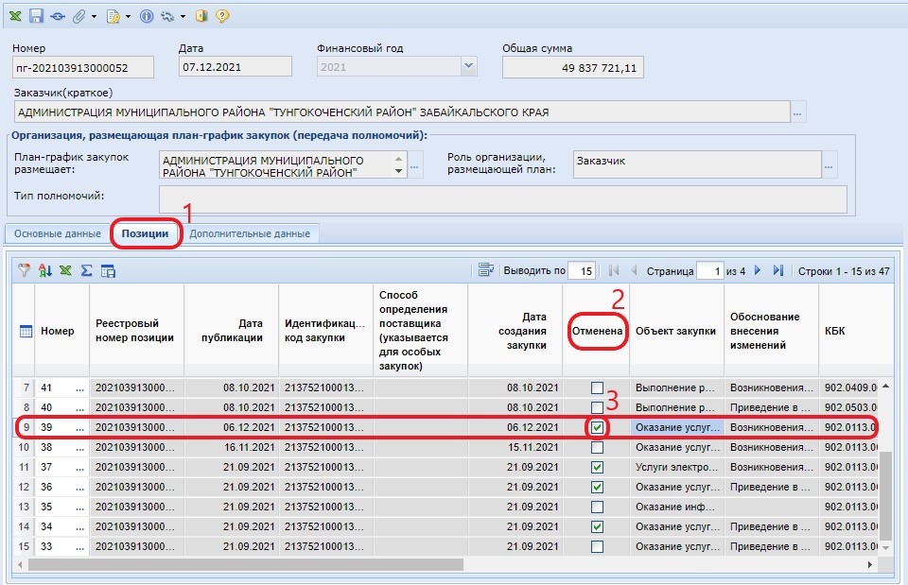
Рисунок 6.2

Все изменения Позиции отражаются в последней редакции Плана-графика закупок, который необходимо согласовать и опубликовать в ЕИС после внесения всех необходимых данных.

Техническое изменение Позиции плана-графика закупок
В Системе заказчикам доступен механизм технического изменения Позиции плана-графика закупок, позволяющий менять сведения в Позиции плана-графика в части бюджетной классификации и л/с. Причем возможность изменения касается только тех данных, которые не передаются в ЕИС, но необходимы для интеграции с Системой исполнения бюджета (Бюджет-Смарт Про) для успешного прохождения финансового контроля по ч.5 ст. 99 44-ФЗ. Данный механизм в первую очередь актуален для заказчиков, которые загружают План-график закупок из ЕИС.
Для формирования технического изменения к Позиции плана-графика закупок необходимо в Навигаторе перейти в папке «Позиция плана-графика закупок» в фильтр «Опубликовано» (Рисунок 7.1) (1), выбрать необходимые Позиции плана-графика закупок (2) и нажать кнопку «Создать техническое изменение» (3).

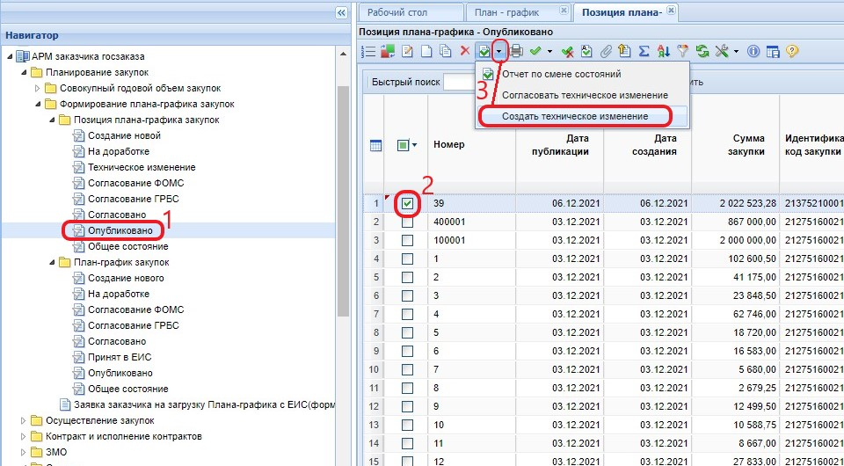
Рисунок 7.1

При этом откроется окно ввода комментария, в котором, при необходимости, можно отразить текстовое сообщение (Рисунок 7.2). Для продолжения процедуры создания технического изменения нужно нажать на кнопку «OK».

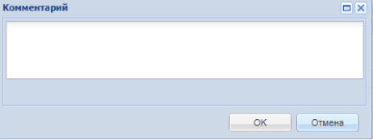
Рисунок 7.2

По результату перевода Позиций в техническое изменение будет выведен протокол со списком Позиций (Рисунок 7.3).

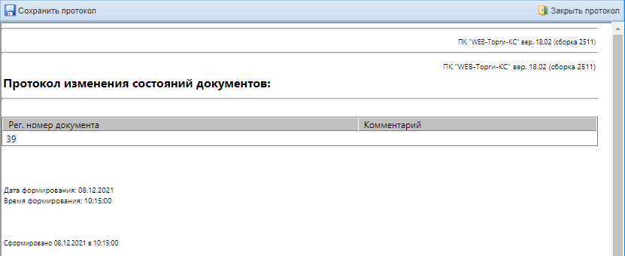
Рисунок 7.3

При этом документ более не будет доступен в фильтре «Опубликовано» и станет доступным для просмотра в фильтре «Техническое изменение» (Рисунок 7.4) (1). Необходимо выделить документ (2) и открыть на редактирование по кнопке «Редактировать» (3).

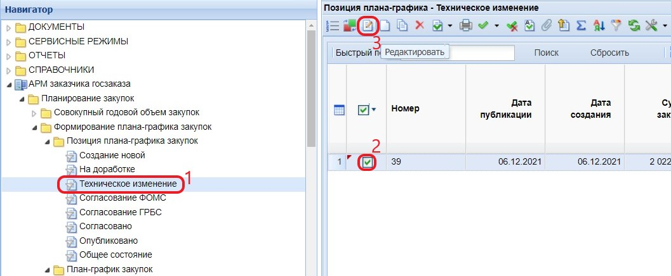
Рисунок 7.4

Для бюджетных и автономных учреждений доступна возможность изменения БК с разбивкой сумм (Рисунок 7.5) во вкладке «Финансирование» (1) по выбранной строке (2).

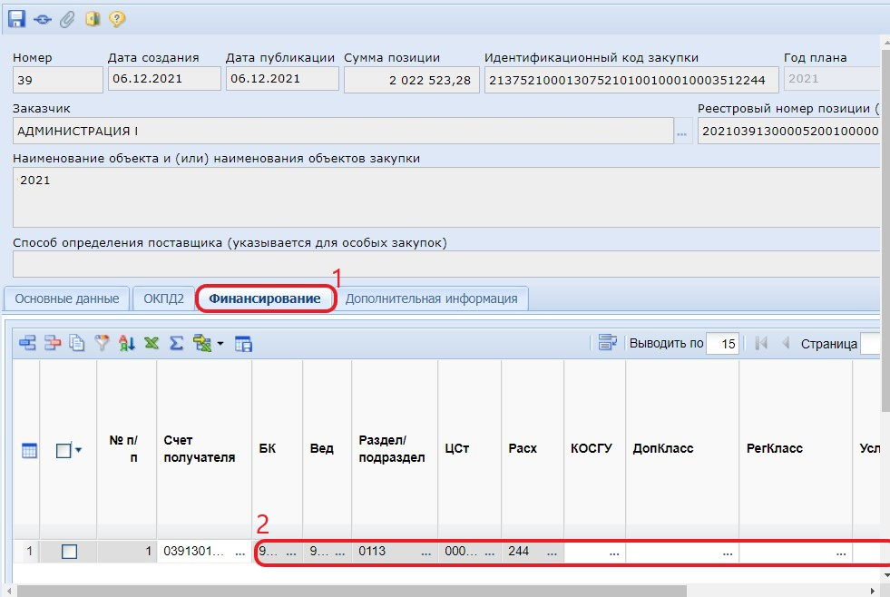
Рисунок 7.5

В техническом изменении нельзя изменять целевую статью по национальным проектам (как включать новую, так и исключать или заменять имеющуюся). Для соблюдения данного условия в Системе реализован блокирующий контроль «Запрет изменения целевой статьи по нац.проектам при техническом изменении позиции ПГ», который будет информировать о том, что «Перечень целевых статей по национальным проектам не может изменяться в техническом изменении. Для внесения корректировок целевых статей по национальным проектам необходимо делать полноценное изменение позиции». Поэтому, в случае необходимости изменения целевой статьи, относящейся к числу национальных проектов, следует формировать обычное изменение Позиции плана-графика согласно п. 2.5.2.8 данного руководства пользователя.

Для казенных учреждений доступно изменение БК только после 20 знака (Рисунок 7.6).

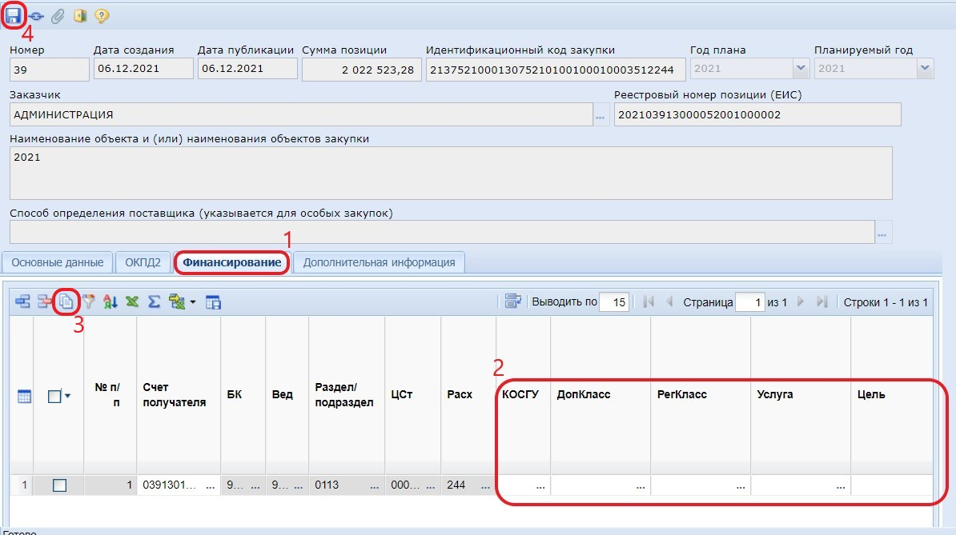
Рисунок 7.6

В случае необходимости можно одну строку БК разбить на несколько. Для этого нужно использовать кнопку «Копировать» (3). Для сохранения внесенных изменений следует сохранить документ по кнопке «Сохранить» (4). При этом Система проведет контроль на неизменность итоговой суммы Позиции с той, которая была на момент начала редактирования документа. Если же необходимо изменить сумму самой Позиции, то в этом случае необходимо формировать изменение к Позиции плана-графика закупок согласно инструкции п. 4 данного руководства пользователя.
Успешно сохраненное изменение Позиции плана-графика после завершения всех необходимых действий следует вернуть в исходное состояние. Для этого необходимо выделить Позицию плана-графика закупок (Рисунок 7.7) (1) и нажать кнопку «Согласовать техническое изменение» (2).

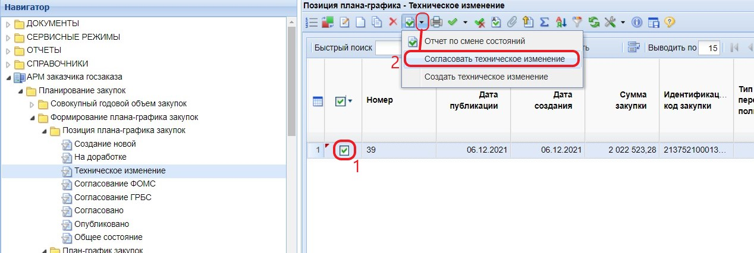
Рисунок 7.7

Формирование изменения Позиции плана-графика по результату экономии
В случае если закупка не состоялась и Контракт по результатам такой закупки не заключен, заказчик вправе провести запрос предложений или провести новую закупку.
Для проведения повторной закупки или запроса предложений заказчик может внести изменения в План-график закупок посредством добавления новой Позиции. При этом необходимо уменьшить объем финансового обеспечения Позиции плана-графика закупок (по которой закупка не состоялась) на сумму повторной закупки или запроса предложений.
Формирование изменения Позиции плана-графика по результатам экономии проводится аналогично обычному изменению Позиции плана-графика, в соответствии с пунктом 2.5.2.4 данного руководства пользователя.
Для формирования изменения Позиции плана-графика закупок по результатам экономии необходимо раскрыть в Навигаторе папку «Позиция плана-графика закупок» и открыть список документов в фильтре «Опубликовано» (1) (Рисунок 8.1). В открывшемся списке надо выбрать Позицию плана-графика, по которой необходимо отразить экономию, (2) и нажать на кнопку «Сформировать изменение позиции» (3).

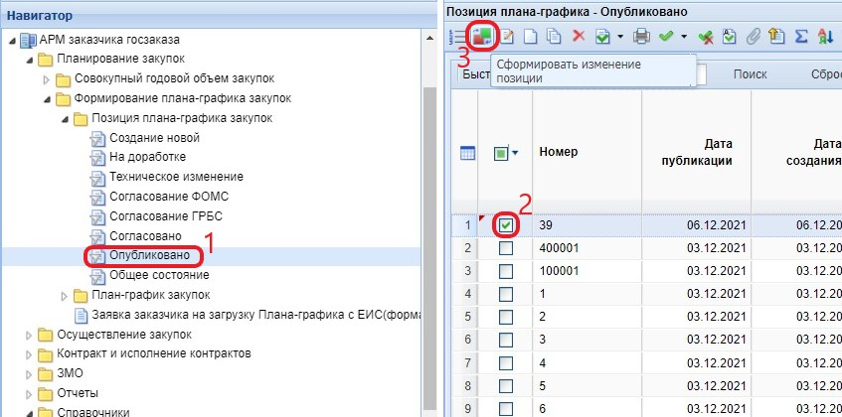
Рисунок 8.1

По нажатию на кнопку откроется окно редактирования формы Позиции плана-графика (Рисунок 8.2). Во вкладке «Основные данные» (1) в поле «Обоснование внесения изменений» (2) требуется указать обоснование из справочника «Причины изменений», выделив нужную строку и нажав кнопку «Запомнить» (3).

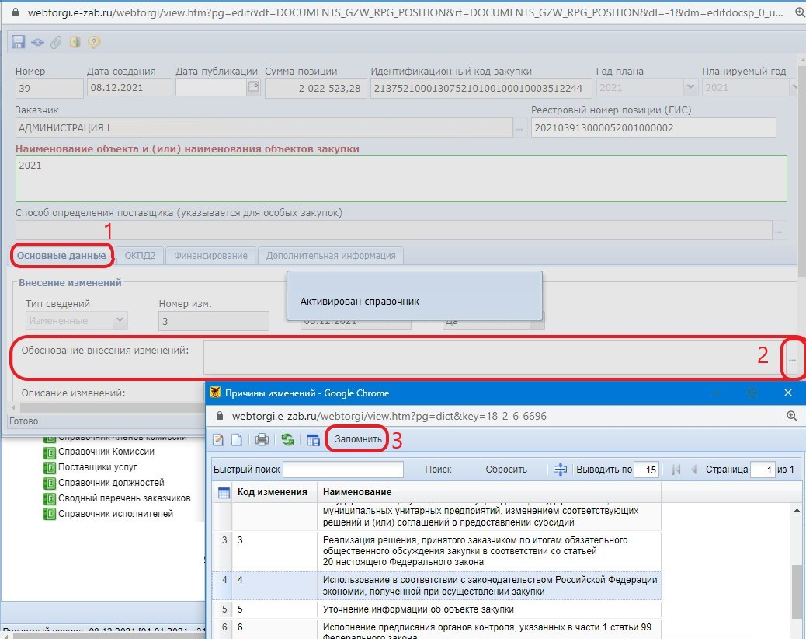
Рисунок 8.2

Во вкладке «Финансирование» (Рисунок 8.3) (1) необходимо указать сумму планируемых выплат по всем заключенным Контрактам и текущим закупкам в рамках выбранной Позиции плана-графика (2).

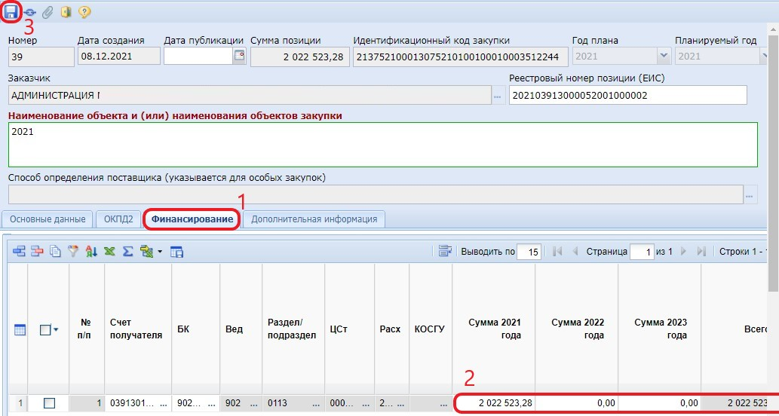
Рисунок 8.3
После внесения необходимых изменений документ следует сохранить по кнопке «Сохранить» (3). Успешно сохраненный документ будет включен в последнюю версию Плана-графика закупок.

Работа с Планом-графиком, созданным напрямую на ЕИС

В случаях, когда План-график был создан заказчиком на ЕИС (как правило, у заказчиков, не проводящих закупки через уполномоченное учреждение, при необходимости проведения разовых закупок), этот План-график необходимо загрузить в Систему. Загрузка обязательна, поскольку должна быть верная последовательность версий Плана-графика. То есть, если не загрузить актуальную версию Плана-графика, то созданная в Системе версия не будет принята ЕИС.
Для загрузки Плана-графика предусмотрен документ «Заявка заказчика на загрузку Плана-графика с ЕИС» (Рисунок 9.1). Заказчик создает Заявку на загрузку (1), указав год Плана-графика (2), и сохраняет (3). Заявка регистрируется администраторами Системы. После этого (не сразу, а минимум через 10 минут после регистрации Заявки администраторами) План-график загрузится из ЕИС.
Затем в загруженный План-график нужно внести изменения, а именно указать полную комбинацию КБК, и иные необходимые заказчику изменения. Подробно процесс внесения изменения в опубликованный План-график описан в п. 5 настоящего Руководства. И далее следует отправить План-график (новую версию) на согласование, а затем на размещение на ЕИС.

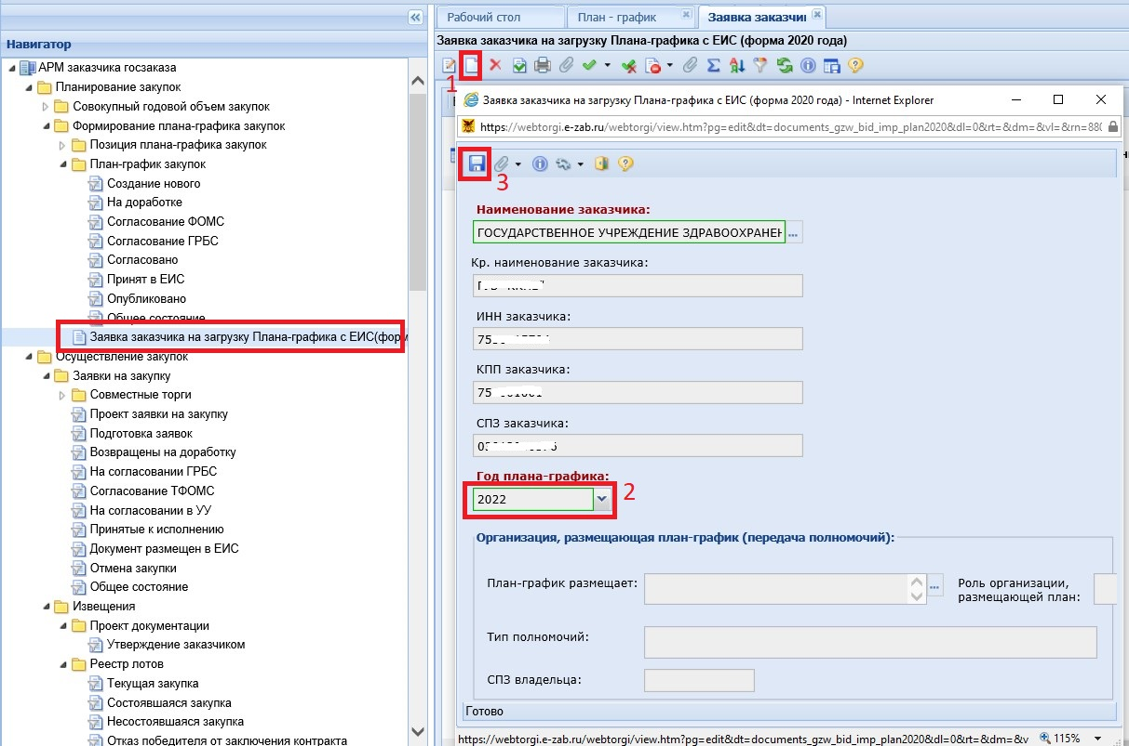
Рисунок 9.1

